Чувати до краја 2018. године, у ВОА на основу листе категорија чувања регистратурског материјала и архивске грађе у ВС, број функције 30, под редним бројем 51.

__.03.2013.год. __________________
(датум) (чин, име и презиме)

РЕПУБЛИКА СРБИЈА
МИНИСТАРСТВО ОДБРАНЕ
ВОЈНООБАВЕШТАЈНА АГЕНЦИЈА
број. 1440-2
29.03.2013. године

Позив за достављање понуде,
доставља.

Молимо да на основу овог позива доставите вашу понуду за испоруку и монтажу у санитарним просторијама следећих добара:

Р. бр. | Назив добра | Јединица мере | Количина
1 | 2 | 3 | 4
 | Диспанзер ПВЦ за папир убрусни сложиви, | ком | 15
 | Диспанзер ПВЦ за папир талетни сложиви, | ком | 20
 | Диспанзер ПВЦ за течни сапун на доливање од један литар | ком | 15

Техничка спецификација и привремени услови квалитета за следеће средства која се набављају и монтирају на зидовима у санитарним просторијама:

1. Диспанзер ПВЦ за папир убрусни сложиви:
- димензија - ширина од 27,00 до 28,00 цм;
- дужина (дубина) од 12,00 до 13,00 цм;
- висина од 39,00 до 40,00 цм;
- боја: комбинација беле и сиве,
- начин причвршћивања за зид: најмање на четри места (типлови и вијак)
- на предњој страни на средини гледано од доле на горе треба да има провидну безбојну површину величине најмање 150 х 5 мм како би се видео ниво убруса у дисанзеру.
- уз диспанзер се испоручује по пет паковања папирних убруса сложивих, белог
- Слика: прилог број 1

2. Диспанзер ПВЦ за папир тоалетни сложиви:
- димензија - ширина од 18,00 до 19,00 цм;
- дужина (дубина) од 11,00 до 12,00 цм;
- висина од 34,00 до 35,00 цм;
- боја: комбинација беле и сиве,
- начин причвршћивања за зид: најмање на четри места (типлови и вијак)
- на предњој страни на средини гледано од доле на горе треба да има провидну безбојну површину величине најмање 100 х 5 мм како би се видео ниво тоалет папира у дисанзеру
- уз диспанзер се испоручује по пет паковања тоалетног папира сложивог, белог
- Слика: прилог број 2

3. Диспанзер ПВЦ за течни сапун на доливање:
- димензија - ширина од 13,00 до 14,00 цм;
- дужина (дубина) од 11,00 до 12,00 цм;
- висина од 27,00 до 28,00 цм;
- боја: комбинација беле и сиве,
- начин причвршћивања за зид: најмање на три места (типлови и вијак)
- посуда за течни сапун је од провидне пластичне масе запремине од један литар, налази се у кућишту диспанзера, заштићена маском кућишта – поклопцем који се отвара око хоризонталне осе ради допуне,
- на доњој страни налази се дозатор који ради на маханички потисак на принципу опруге
- Слика: прилог број 3

Напомена: Слике које прате техничку спецификацију су орјентир потенцијалним понуђачима приликом сачињавања понуда.

Услови за учешће у понуди су:

- Рок испоруке и монтаже је 5 дана по добијању наруџбенице.
- Место испоруке и монтаже: ул. Кнеза Милоша 33, Београд.
- Рок за плаћање до 30 дана од дана испоруке и монтаже добара и фактурисања рачуна.

Достављање узорака: Сви потенцијални понуђачи дужни су да доставе по један узорак Диспанзера ПВЦ за папир убрусни сложиви, Диспанзера ПВЦ за папир тоалетни сложиви и Диспанзера ПВЦ за течни сапун на доливање. Узорци се предају лично на следећу адресу: Војнообавештајна агенција, улица Кнеза Милоша 33, Београд, просторији број 190, четврти спрат, радним данима у времену од 09.30 до 15.00 часова од 01.04.2013. године до 10.04.2013. године (понедељак - петак). Узорци морају бити недвосмислено обележени налепницом и оверени печатом од стране понуђача.

Достављање понуда: Понуда се сматра благовременом ако је достављена Војнообавештајној агенцији до 11.04.2013. године до 11⁰⁰ часова.
Понуђачи подносе понуде путем факса, путем Е-mail: voa@mod.gov.rs, препорученом пошиљком или лично на адресу: Војнообавештајна агенција, ул. Кнеза Милоша 33 Београд.
Уколико понуђачи лично достављају понуде, неопходно је да их предају у деловодство Војнообавештајне агенције, ул. Кнеза Милоша 33 Београд, канцеларија бр. 103, II спрат.
На коверти мора да се наведе: “НЕ ОТВАРАТИ – јавна набавка бр. 07/2013 – НАБАВКА И МОНТАЖА ПВЦ ДИСПАНЗЕРА ЗА СЛОЖИВЕ УБРУСЕ, ТОАЛЕТ ПАПИРЕ И ТЕЧНЕ САПУНЕ ”.
Неблаговременом ће се сматрати понуда понуђача која је у Војнообавештајну агенцију приспела после 11⁰⁰ часова дана 11.04.2013. године Лице одређено за спровођење јавне набавке, по окончању поступка отварања понуда, вратиће све неблаговремено поднете понуде неотворене понуђачима, са назнаком да су неблаговремено поднете.
Одлука о додели наруџбенице биће донета у року од 7 дана од дана отварања понуда.
Телефон за евентуалне додатне информације: 011/3201-964.
ПМ/ДГ

Прилог:  - слика диспанзера ПВЦ за папир убрусни сложиви,  - слика диспанзера ПВЦ за папир тоалетни сложиви,  - слика диспанзера ПВЦ за течни сапун на доливање  образац понуде |  | Д И Р Е К Т О Р  бригадни генерал  Драган Владисављевић
Израђено у 1 примерку умножено и достављено:
- омот предмета
Куриром- физичком поштом:
- РЦ МО (уз исплатну документацију)
Факсом:
-
ОБРАЗАЦ ПОНУДЕ СА СТРУКТУРОМ ЦЕНА

Понуђач (назив и седиште)
ПИБ
Број понуде
Датум и место ___________________
Особа за контакт ___________________

На основу позива број ______ од _______________ године за доделу јавне набавке мале вредности наруџбеницом – набавка и монтажа у санитарним просторијама ВОА диспанзера ПВЦ за папир убрусни сложиви, диспанзера ПВЦ за папир тоалетни сложиви и диспанзера ПВЦ за течни сапун на доливање, дајемо понуду како следи:

- Количина, цена, вредност: (уписати податке у табелу)

ВРСТА ПРОИЗВОДА | јединица мере | количина | цена по јединици мере | вредност ПДВ по јединици мере | Укупна вредност без ПДВ
Диспанзер ПВЦ за папир убрусни сложиви, | ком | 15
Диспанзер ПВЦ за папир талетни сложиви, | ком | 20
Диспанзер ПВЦ за течни сапун на доливање од један литар | ком | 15
УКУПНА ВРЕДНОСТ (без ПДВ)
ВРЕДНОСТ ПДВ
УКУПНА ВРЕДНОСТ са ПДВ

- Рок испоруке и монтаже (не дужи од 5 дана) је _____ дана.
- Рок плаћања (најмање 30 дана) је: _______ дана од дана преузимања предмета набавке.
- Понуђач презима потпуну одговорност за квалитет тражених добара.
- Понуда важи (најмање 60 дана): ________________________ дана од дана пријема позива.
- Квалитет и место испоруке и сви остали услови у свему према позиву на достављање понуде.

Место и датум: Понуђач:
_______________ ____________________________
(штампано име и презиме одговорне особе)

М.П. __________________________
(читак отисак печата) (пун потпис)
Прилог бр. 1

ДИСПАНЗЕР ПВЦ ЗА ПАПИР УБРУСНИ СЛОЖИВИ – орјентацина слика

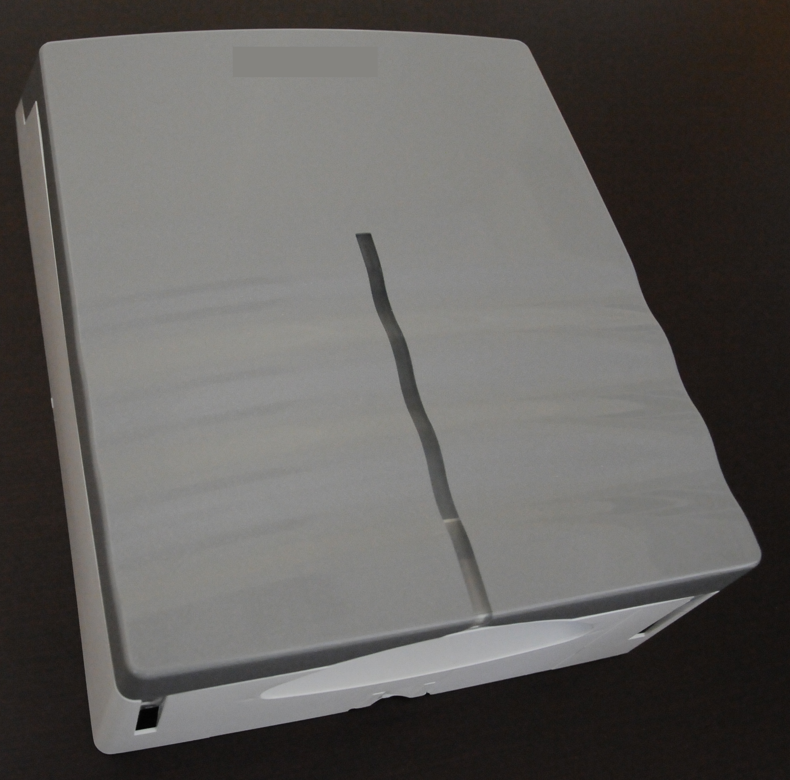

Прилог бр. 2

ДИСПАНЗЕР ПВЦ ЗА ПАПИР ТОАЛЕТНИ СЛОЖИВИ – орјентацина слика

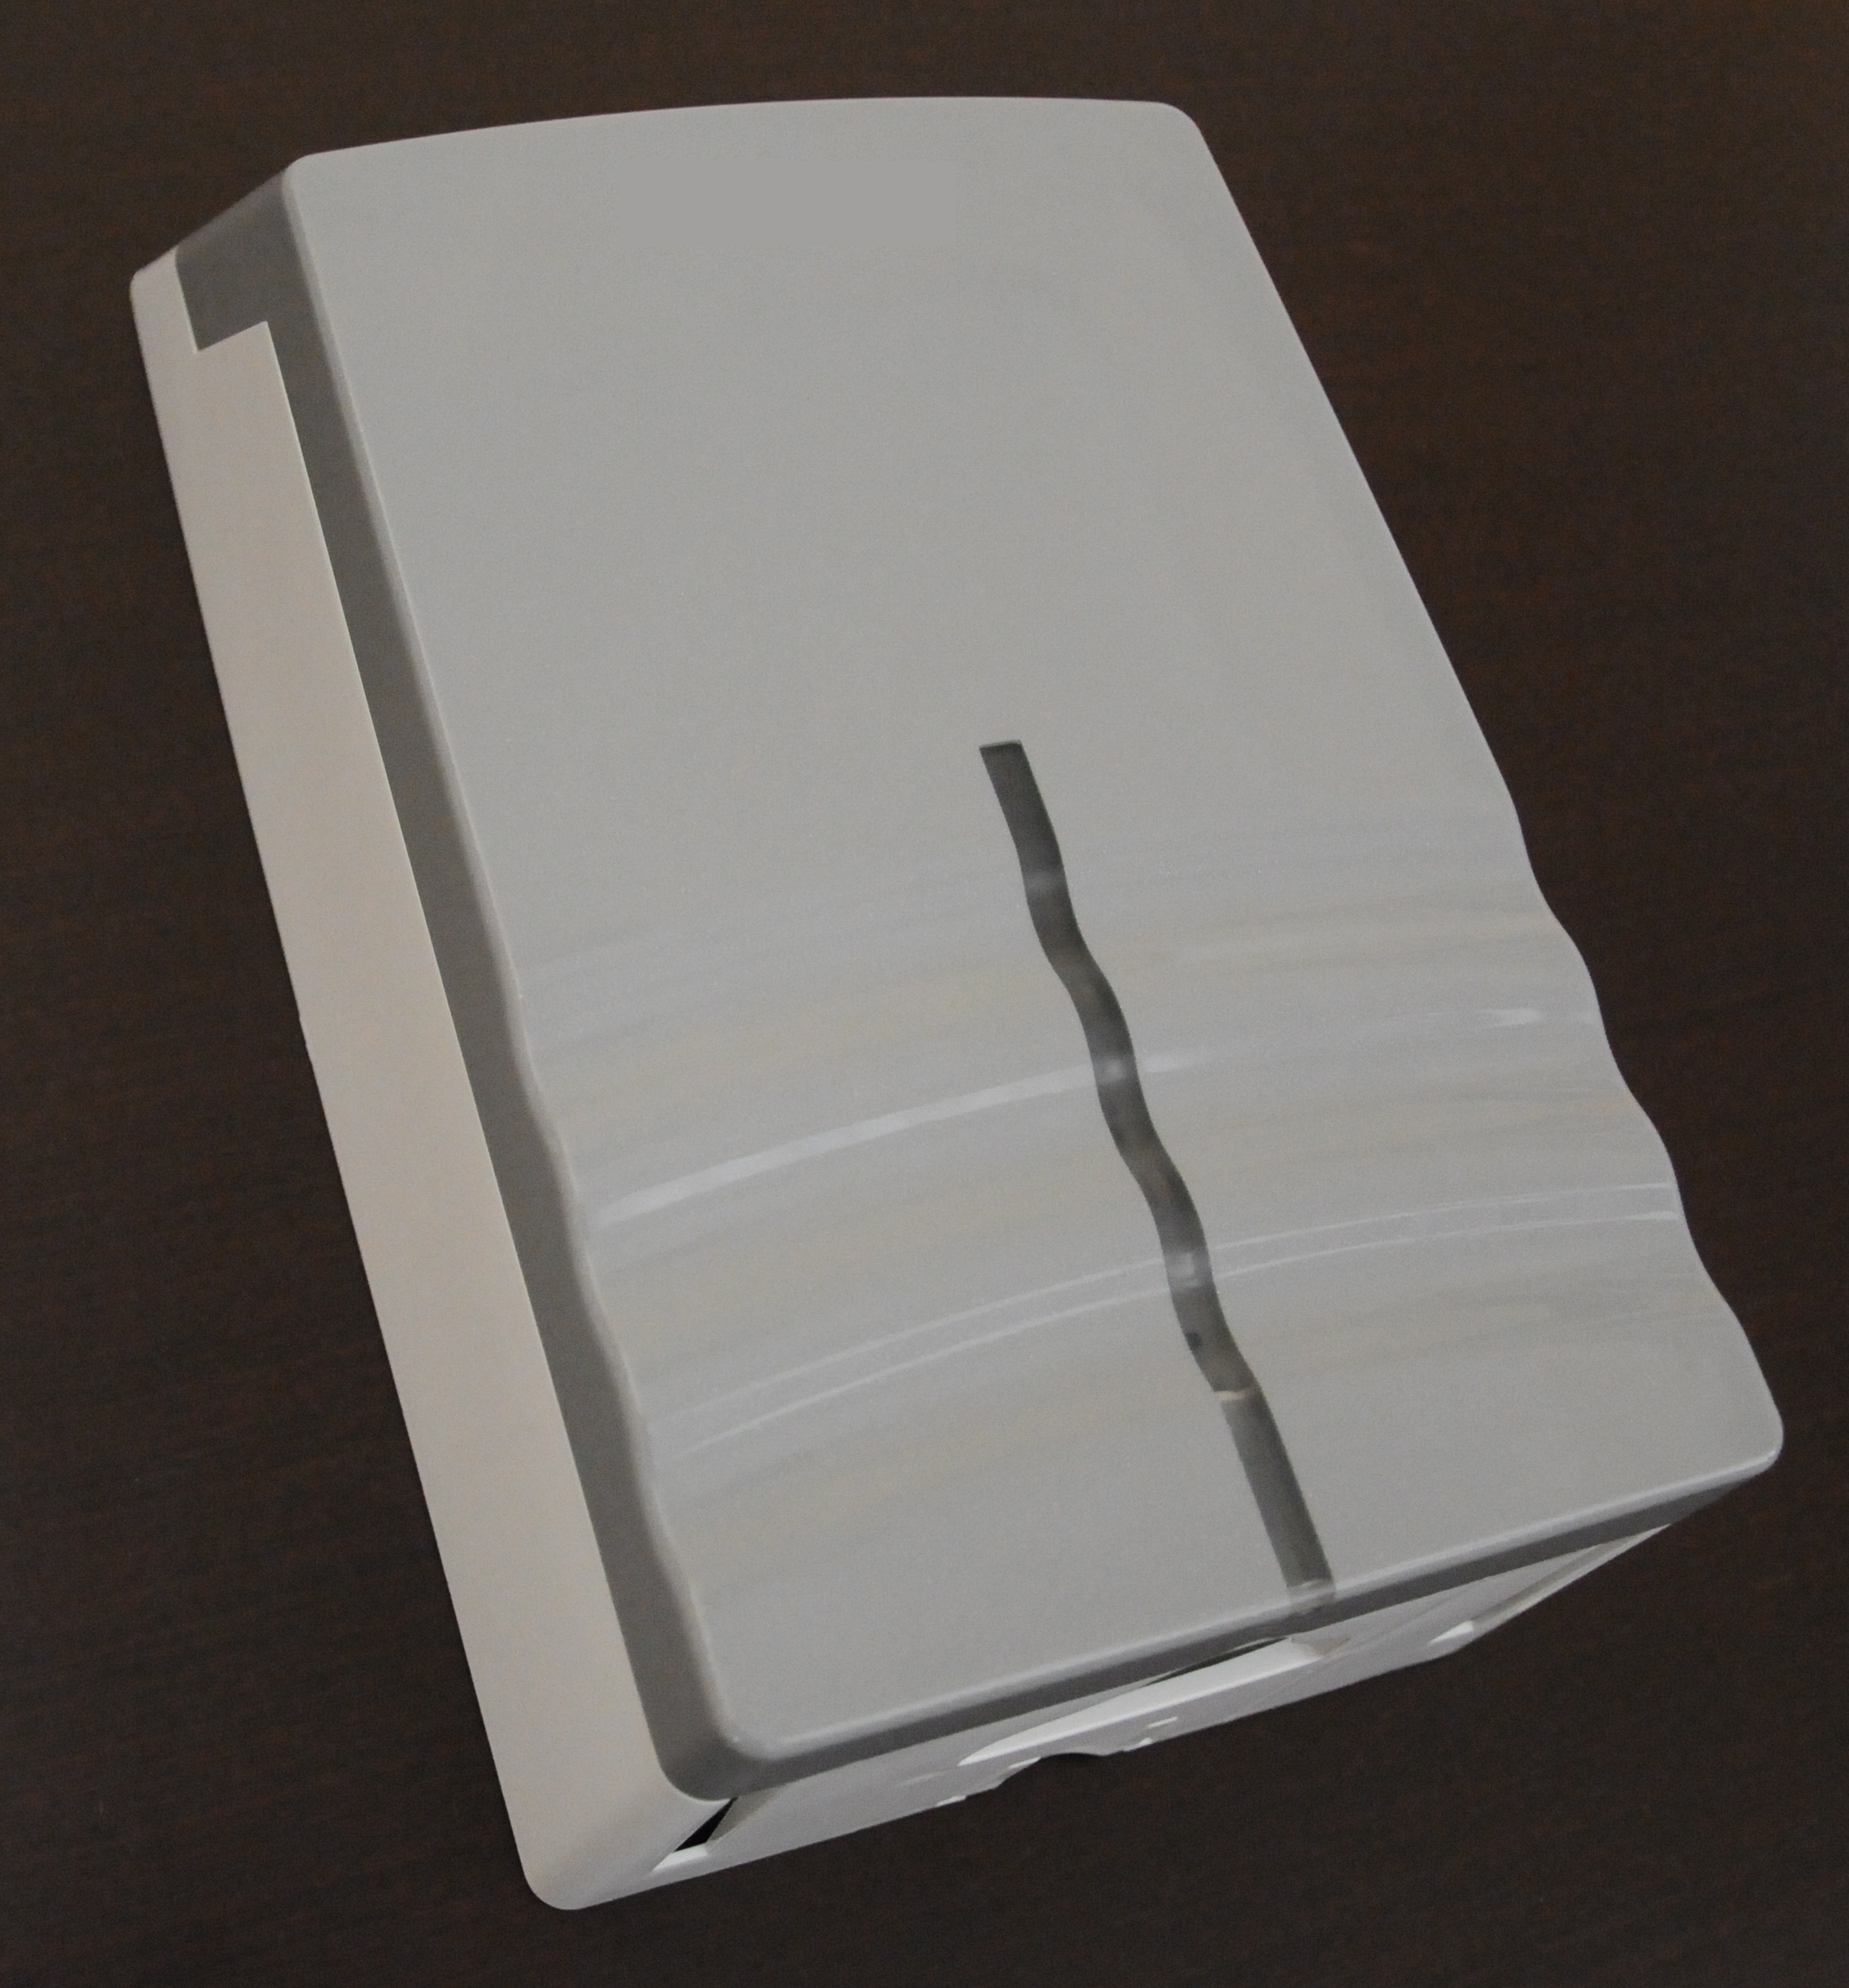

Прилог бр. 2

ДИСПАНЗЕР ПВЦ ЗА ПАПИР ТОАЛЕТНИ СЛОЖИВИ – орјентацина слика

